华中农业大学西苑9栋附属设施及室内改造项目跟踪日志

跟踪周报
工程概况：
1、改造施工内容主要为：对西苑9栋整栋楼污水管网和烟道改造，14个厨房卫生间改造，防盗门、封阳台及3套青年公寓基础装修改造。
2、施工单位：湖北富芃建设集团有限公司
3、合同金额：设计费2.8万元，工程施工方费用不超过115.98万元。
4、合同工期：80日历天。

跟踪单位：中正信咨询集团有限公司
跟踪人员： 詹卫军 柳军 隆洁颖
跟踪时间：2023年6月26日~2023年7月2日

跟 踪 日 志
工程名称：华中农业大学西苑9栋整栋楼污水管网和烟道改造
日期：2023年6月27日 | 星期二 | 记录人：隆洁颖
- 厨房现状及卫生间现场：盥洗池1620*390、大便器砖砌隔断
- 厨房地砖开始拆除
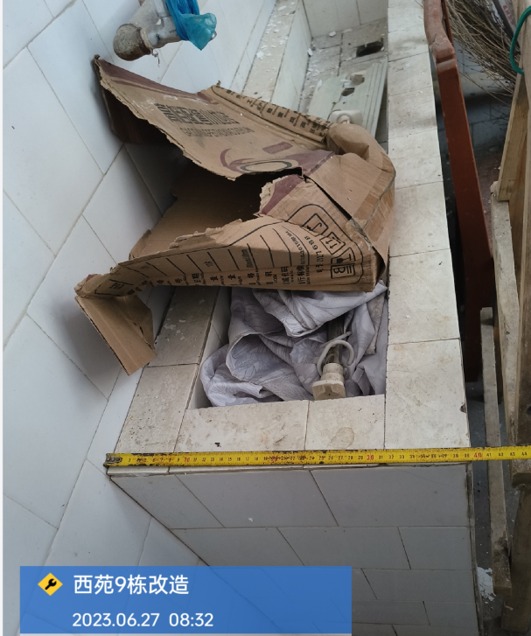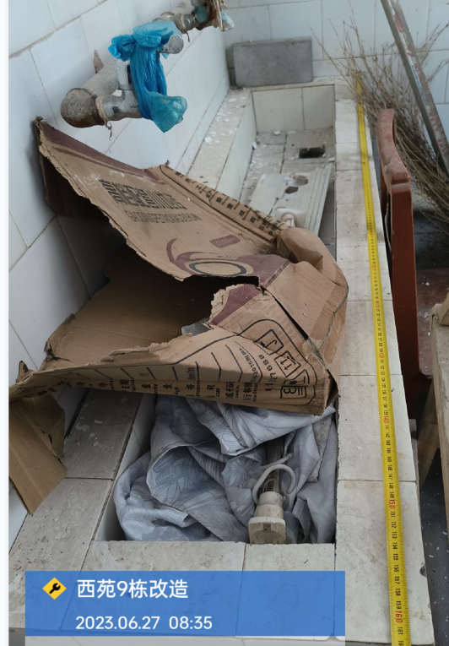

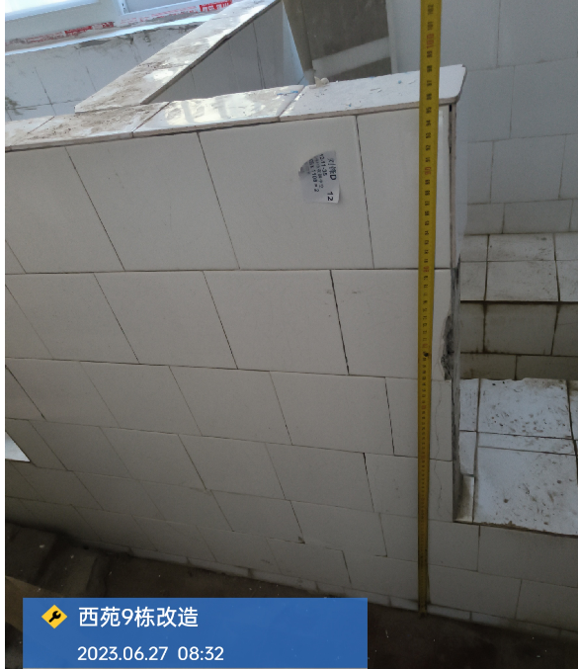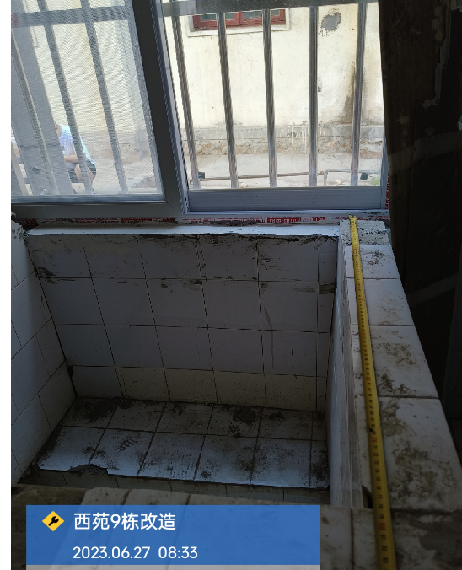
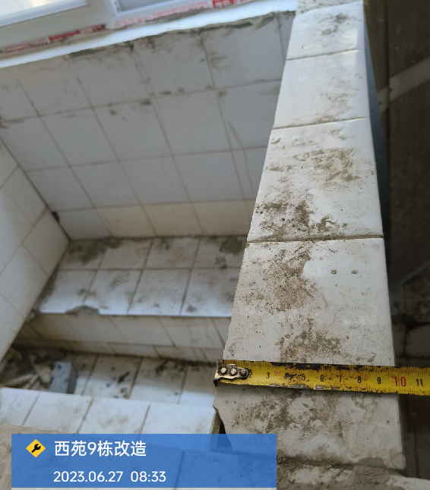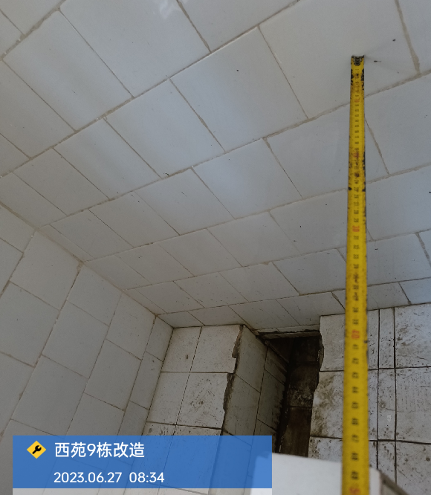

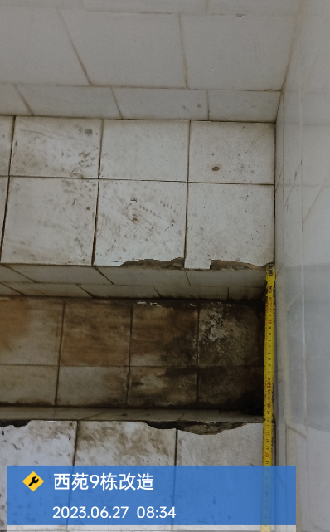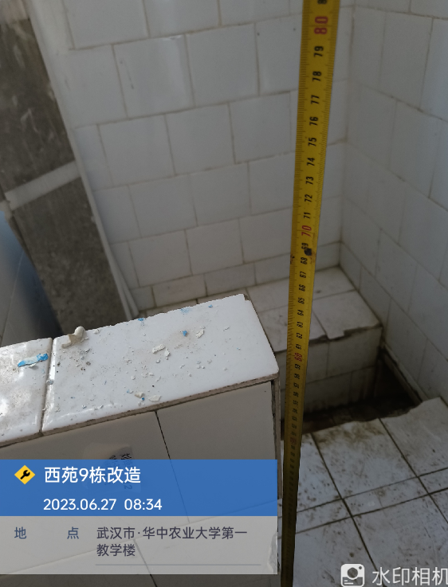

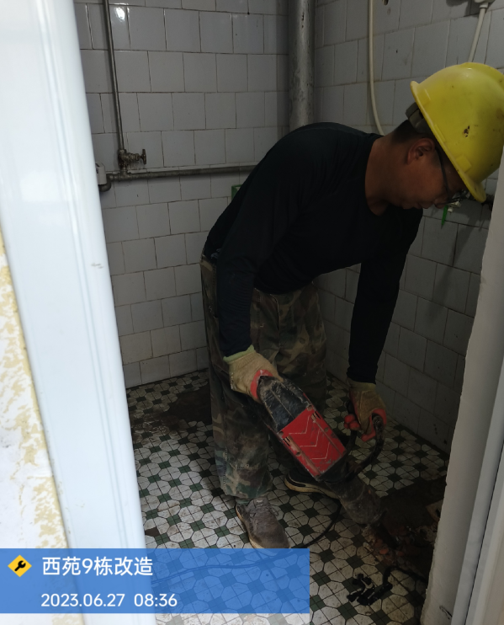

跟 踪 日 志
工程名称：华中农业大学西苑9栋整栋楼污水管网和烟道改造
日期：2023年6月30日 | 星期五 | 记录人：隆洁颖
施工进展：一层拆除垃圾外运
